基隆市立中正國民中學校園霸凌防制計畫
壹、 依據：
一、本計畫依據113年4月17日台教學(五)字第1132801790A號令修正「校園防治霸凌準則」，
以及教育基本法第八條第五項規定訂定之。
二、教育部各級學校防制校園霸凌防制準則。
貳、 目的：
為消除校園暴力，提供良好學習環境，增進教師完善班級經營以及處理此類事件能
力，促進學生身心健康、全人發展，建立校園祥和發展，特訂定加強防制校園暴力措施，
以喚醒師生關注校園暴力行為，並積極策動輔導措施與建構安全友善校園。故本計畫施行
主要在於預防、輔導及其他校園霸凌防制相關事宜。
參、 實施對象：全校師生。
肆、 執行策略(三級預防)：
一、一級預防(教育宣導)：
著重於學生法治、品德、人權、生命及性別平等教育，培養學生尊重他人與友愛待人
之良好處世態度，透過完善宣導教材辦理學校相關人員研習活動分層強化行政人員、教師
及學生對於霸凌行為之認知與辨識處理能力。
二、二級預防(發現處置)：
成立校園霸凌防制委員會，統籌規劃預防及輔導措施。與警察局完成簽訂「校園安全
支援約定書」，強化警政支援網絡；辦理校園生活問卷調查表，對反映個案詳查輔導；如
遭遇糾紛事件，除應迅即判斷屬偶發或霸凌事件，並依據校園霸凌事件處理作業流程(流
程圖如附件一)，循「發現」、「處理(調查或調和)」、「追蹤輔導」三階段，成立校內
「輔導小組」。
三、三級預防(輔導介入)：
啟動輔導機制，積極介入霸凌、受凌及旁觀學生輔導，必要時轉介專業心理諮商人員
協助輔導，務求長期追蹤觀察，導正學生偏差行為。若霸凌行為已有傷害結果產生，如屬
情形嚴重個案，應立即通報警政單位協處及提供法律諮詢，以維護當事學生及其法定代理
人權益，必要時將個案轉介至專業諮商輔導矯治。
伍、 組織架構與權責：
一、 校園霸凌防制委員會組織架構圖（如附件二） 。
二、 校園霸凌事件工作分配（如附件三）。
三、 校園霸凌事件處理流程（如附件一）。
陸、 執行要項：
一、教育與宣導：
(一)加強實施學生法治教育、品德教育、人權教育、生命教育及性別平等教育，奠定防制校
園霸凌之基礎。
1.研編各類教材及充實宣導資料，以利教育實施。
2.將學生法治教育、品德教育、人權教育、生命教育及性別平等教育融入社會及綜合領域課
程，並適時於相關課程結合重大事件實施機會教育。
3.結合民間、公益團體及社區辦理多元活潑教育宣導活動，深化學生法治教育、品德教育、
人權教育、生命教育及性別平等教育。
4.辦理教師法治教育、品德教育、人權教育及生命教育相關研習，增強教師知能。
5.辦理相關研習遴聘參考。
(二)每學期結合校務會議、導師會議(研習)或教師進修時間，實施防制校園霸凌專題報告，
強化教育人員防制校園霸凌知能。
(三)推動每學期第一週為「友善校園宣導週」，並規畫辦理相關系列活動。
(四)成立「維護校園安全家長工作坊」，全面加強家長對霸凌認知與權利義務，並協助學校
預防校園霸凌及強化校園安全點巡查。
(五)學校適時將防制霸凌教育融入教學課程設計，使學生均能瞭解自身權益，協助發掘與反
映。
二、發現處置：
(一)每學年度辦理防制校園暴力幫派進入校園及藥物濫用檢核問卷，務求真實呈現校園現況。
(二)教育部設0800200885(耳鈴鈴幫幫我)24小時免付費投訴電話；本校設置申訴信箱、及反
霸凌投訴電話，並指定專人處理（如附件三），受理反映校園霸凌事件，並立即列管處
理。
(三)每學期辦理不記名校園生活問卷調查（附件四），以隨機抽樣方式抽測，發現個案應加
強輔導作為。
(四)提供學生及家長投訴管道，並宣導相關訊息及法規(令)，遇有投訴，學校由學務處專人
處置及輔導。
(五)發現疑似「霸凌」行為時，立即列冊追蹤輔導，如發現符合霸凌通報四項要件者，即啟
動輔導機制，並依規定通報校安系統。
(六)遇霸凌個案時，主動聯繫學生家長。
三、介入輔導：
(一)應結合當地輔導資源中心，提供學校必要防制霸凌輔導諮詢服務。
(二)學生疑似發生霸凌個案，召開霸凌評估會議確認，符合霸凌四項要件，除即依校安通報
系統通報外，並應成立輔導小組，成員包括導師、輔導教師、家長、學務人員、社工人
員或校外會、少年隊代表等加強輔導，輔導小組應就霸凌者、受凌者、旁觀者擬訂輔導
計畫，明列輔導內容、分工、期程等，並將紀錄留校備查。
(三)若霸凌行為屬情節嚴重之個案，應通報警政單位協處，並向司法機關請求協助。
(四)經學校輔導評估後，對於仍無法改變偏差行為之學生，徵求家長同意轉介專業諮商輔導
或醫療機構實施矯正與輔導；學校輔導小組仍應持續關懷並與該專業諮商輔導或醫療機
構保持聯繫，定期追蹤輔導情形，必要時得洽請司法機關協處及請當地縣市政府社政機
構介入協調適當之機構輔導或安置。
柒、本計畫經校務會議通過後實施，其修正亦同。

附件一 基隆市立中正國民中學校園霸凌事件處理流程
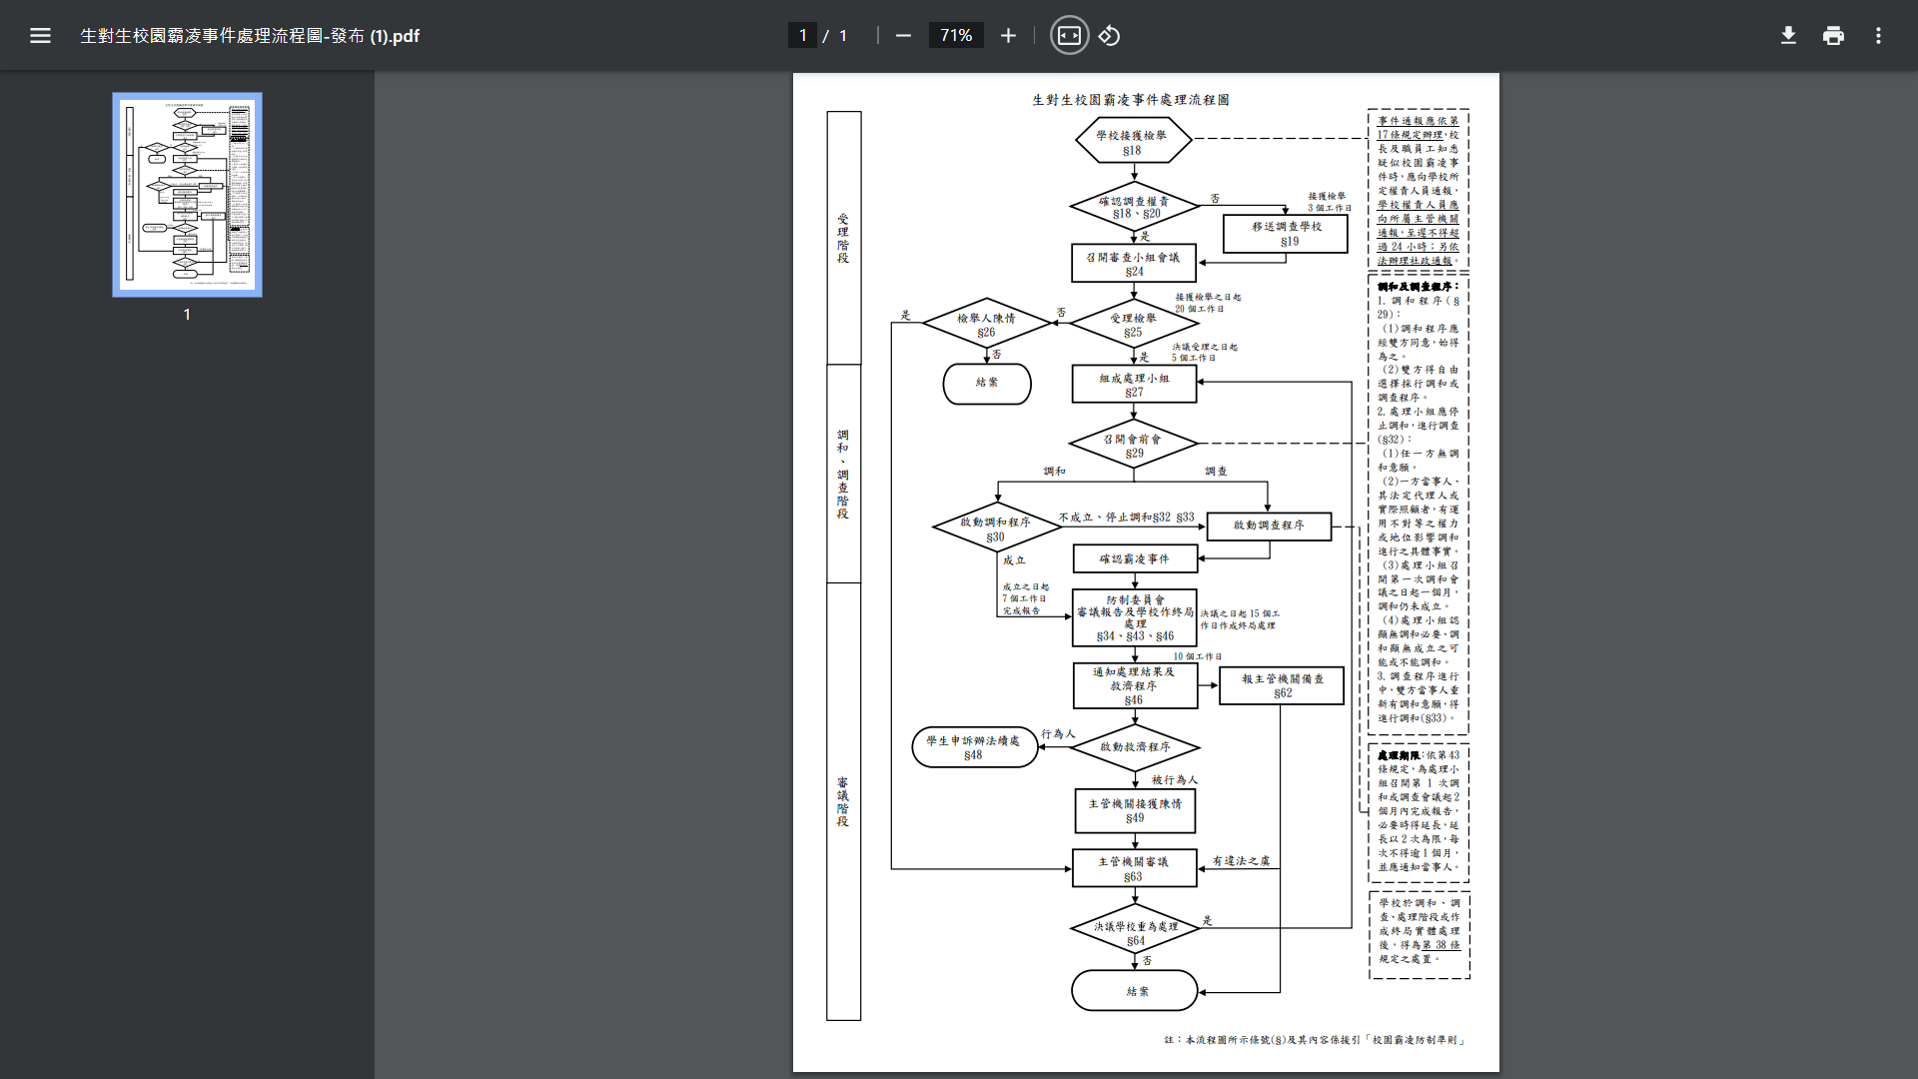
附件二校園霸凌防制委員會組織架構圖
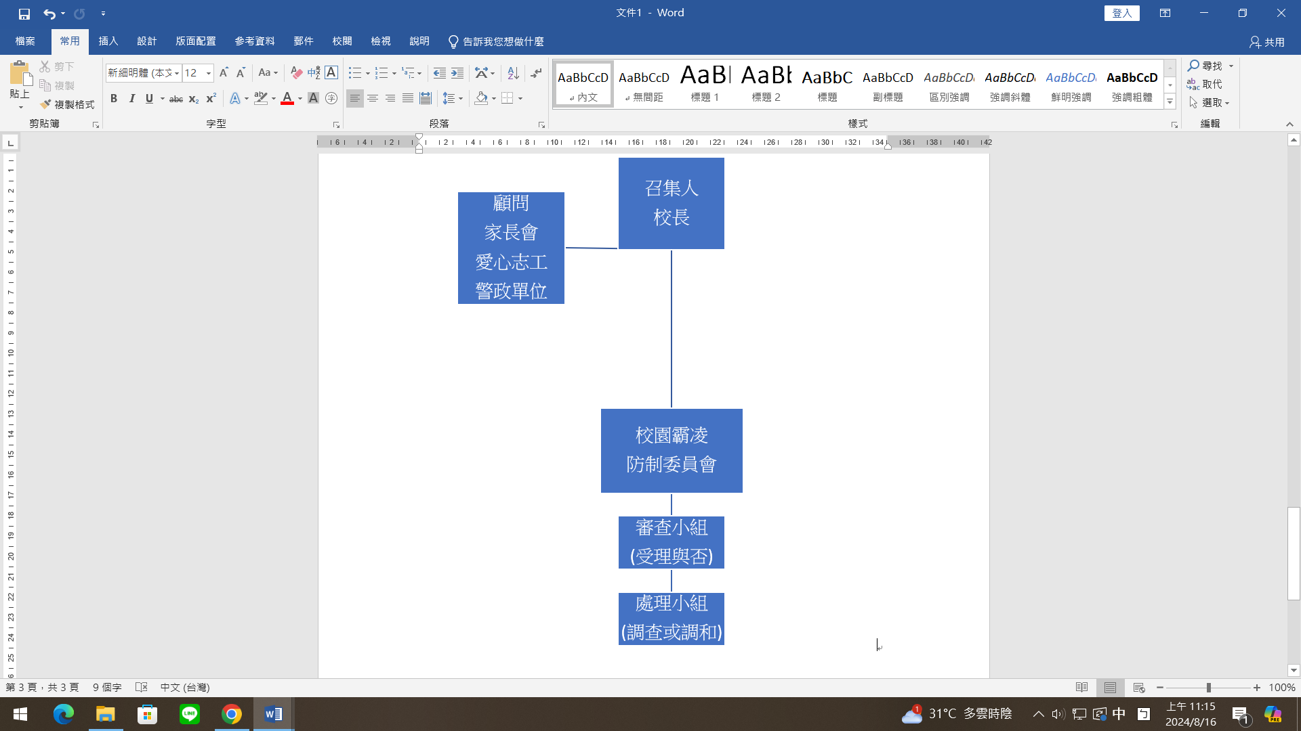

附件三：校園霸凌事件工作分配
職 務 | 職 稱 | 任 務 | 聯絡電話
召集人 | 校 長 | 緊急指揮，召開會議，對外新聞之發言及指示一切相關事宜 | 一、本校電話：  02-24282191*21.26  本校反霸凌專線  02-24292485  二、投訴信箱：  alfu4923@yahoo.com.tw  三、對外發言人：  學務主任
新聞組 | 教務主任 | 對外新聞發佈及發言資料蒐集整理
聯絡組 | 生教組長  資訊組  班級導師 | 校內外聯絡通報上級、填表傳真、上網通報教育局、連繫各相關人員
法律組 | 人事主任 | 提供法律諮詢
協調組 | 總務主任  會計主任  事務組長 | 申訴、仲裁、救助及賠償之協調
安全組 | 學務主任  生教組長  體育組  訓育組 | 現場及善後各項安全之維護及處理
醫務組 | 衛生組長  校 護  設 備 組  幹 事 | 緊急醫護處理
輔導組 | 輔導主任  輔導組長  輔導老師  特教組長 | 協調有關資源及提供相關人員身心之輔導
社會  資源 | 家長會 | 協助學校協調家長
社會  資源 | 愛心志工 | 協助輔導學生
社會  資源 | 校外會 | 協助緊急事件之處理與諮詢
社會  資源 | 少年隊 | 協助緊急事件之處理與諮詢

附件四
基隆市立中正國民中學校園生活問卷調查表
親愛的同學你好：
學生之間常有一些衝突及糾紛是難免的，但也可能有一些持續性不愉快的言語或是累犯的肢體動作，使你會對學校環境產生不信任或畏懼感，教育部希望透過你的作答，讓我們瞭解你或同學所遭遇的困難，並儘速協助你解決問題，我們會對你所提供的資料給予絶對保密與審慎關懷，謝謝你的合作。
校長 江忠僑 謹
一、基本資料
我的性別是：□男 □女
我的姓名是：
二、友善校園環境調查
填答說明 | 完全沒有 | 曾經有  1-2  次 | 每 月  2-3 次 | 每 週  2-3 次 | 每天  1次  (含以上)
請以你開學後迄今，就下列各題發生的頻率，於空格內打勾。
1.過去6個月內，我曾經被同學毆打 | □ | □ | □ | □ | □
2.過去6個月內，我曾經被同學勒索金錢或物品 | □ | □ | □ | □ | □
3.過去6個月內，我曾經被同學惡意的孤立、排擠 | □ | □ | □ | □ | □
4.過去6個月內，我曾經被同學惡意的語言恐嚇或威脅 | □ | □ | □ | □ | □
5.過去6個月內，我曾經被同學謠言中傷 | □ | □ | □ | □ | □
6.過去6個月內，我曾經被同學以網路傷害 | □ | □ | □ | □ | □
7.過去6個月內，我曾經看到有同學發生上述1~6項行為 | □ | □ | □ | □ | □
8.續第7題，如你知道有發生上述曾經被傷害的同學，你是否願意幫助他們，提供他們的姓名及受害型態，有利於學校能快速的協助他們走出陰霾。(可複選)
被傷害同學姓名： 被傷害方式：□被毆打□被勒索□被孤立排擠
被傷害時間： 年 月 □被言語恐嚇威脅□被謠言中傷□被網路傷害
謝謝你的作答，從現在開始，如果你或同學在學校被其他同學恐嚇、威脅、毆打或勒索，請你主動向學校反應，學校會幫助你解決，或利用下列方式投訴：
1.學校投訴信箱：alfu4923@yahoo.com.tw
2.學校投訴電話：(02)24282191轉21.26

附件五
校安通報編號：
基隆市立中正國民中學 校園霸凌個案輔導紀錄表
姓 名 |  | 性別 |  | 年級 |  | 紀錄時間
聯絡電話 |  | 住址
關 係 人 | □霸凌者 □受凌者 □旁觀者
家 庭  背 景  基 本  資 料 | 家庭狀況：□一般□原住民□外配子女□低收入戶□經濟困難□高風險家庭□其他  家庭結構：□雙親□單親□隔代教養□失親□繼親□重組□其他  親子關係：□和諧□衝突□疏離□其他
其 他  偏差行為 | □無□鬥毆□偷竊□出入不正當場所□加入幫派□參加陣頭□網路沉迷□交友複雜□抽菸□其他
案情
摘述
輔導紀錄 | 主席：  開會時間：  開會地點：  決議(簡述校內分工、校外資源及輔導作為)：
輔導過程
紀 要
結案會議  紀 錄 | 主席：  開會時間：  開會地點：  決議：
註：1.凡發生暴力霸凌事件時，即應填註本表「組成輔導小組(含輔導教師、家長、學務人員、社工人員或校外會、少年隊代表)加強輔導」，對加害學生訂定輔導計畫與期程(以3個月為1個輔導期)外，另亦應對受凌學生與旁觀者，施以適時輔導作為。
2.編號說明：A(表霸凌者)、B(表受凌者)、C(表旁觀者)，序號自行編輯(如第1案霸凌以A001表述)

附件六
霸凌事件相關法律責任
有關教育人員（校長及教師）通報義務與責任部分
義務 | 責任
- 兒童及少年福利法第30條第2款規定，任何人對於兒童及少年不得有身心虐待之行為。  - 兒童及少年福利法第34條第1項規定，教育人員知悉兒童及少年遭受身心虐待者，應立即向直轄市、縣 (市) 主管機關通報，至遲不得超過24小時。 | 校園霸凌行為，如已達身心虐待程度者，校長及教師身為教育人員，應依法通報，未依規定通報而無正當理由者：  - 依兒童及少年福利法第61條規定，處新臺幣6千元以上3萬元以下罰鍰。  - 依公立高級中等以下學校校長成績考核辦法第7條第1項第2款、公立高級中等以下學校教師成績考核辦法第6條第1項第2款規定，其如屬違反法令，而情節重大者，得記大過。

有關學生為霸凌行為之法律責任部分
責任  性質 | 行為  態樣 | 法律責任 | 備註
刑罰 | 傷害人之身體或健康 | 依刑法第277條，傷害人之身體或健康者，處3年以下有期徒刑、拘役或1千元以下罰金。因而致人於死者，處無期徒刑或7年以上有期徒刑；致重傷者，處3年以上10年以下有期徒刑。 | 依刑法及少年事件處理法規定，7歲以上未滿14歲之人，觸犯刑罰法律者，得處以保護處分，14歲以上未滿18歲之人，得視案件性質依規定課予刑責或保護處分。
刑罰 | 傷害人之身體或健康 | 依刑法第278條，使人受重傷者，處5年以上12年以下有期徒刑。因而致人於死者，處無期徒刑或7年以上有期徒刑。
刑罰 | 剝奪他人行動自由 | 依刑法第302條，私行拘禁或以其他非法方法，剝奪人之行動自由者，處5年以下有期徒刑、拘役或3百元以下罰金。因而致人於死者，處無期徒刑或7年以上有期徒刑，致重傷者，處3年以上10年以下有期徒刑。未遂犯亦處罰之。
刑罰 | 強制 | 依刑法第304條，以強暴、脅迫使人行無義務之事或妨害人行使權利者，處3年以下有期徒刑、拘役或3百元以下罰金。未遂犯亦處罰之。
刑罰 | 恐嚇 | 依刑法第305條，以加害生命、身體、自由、名譽、財產之事，恐嚇他人致生危害於安全者，處2年以下有期徒刑、拘役或3百元以下罰金。
刑罰 | 恐嚇 | 依刑法第346條，意圖為自己或第三人不法之所有，以恐嚇使人將本人或第三人之物交付者，處6月以上五年以下有期徒刑，得併科1千元以下罰金。其獲得財產上不法之利益，或使第三人得之者，亦同。未遂犯亦處罰之。
刑罰 | 侮辱 | 依刑法第309條，公然侮辱人者，處拘役或3百元以下罰金。以強暴公然侮辱人者，處1年以下有期徒刑、拘役或5百元以下罰金。
刑罰 | 誹謗 | 依刑法第310條，意圖散布於眾，而指摘或傳述足以毀損他人名譽之事者，為誹謗罪，處1年以下有期徒刑、拘役或5百元以下罰金。散布文字、圖畫犯前項之罪者，處2年以下有期徒刑、拘役或1千元以下罰金。對於所誹謗之事，能證明其為真實者，不罰。但涉於私德而與公共利益無關者，不在此限。
民事  侵權 | 一般侵權行為 | 依民法184條第1項，故意或過失，不法侵害他人之權利者，負損害賠償責任。故意以背於善良風俗之方法，加損害於他人者亦同。
民事  侵權 | 侵害人格權之非財產上損害賠償 | 依民法195條第1項，不法侵害他人之身體、健康、名譽、自由、信用、隱私、貞操，或不法侵害其他人格法益而情節重大者，被害人雖非財產上之損害，亦得請求賠償相當之金額。其名譽被侵害者，並得請求回復名譽之適當處分。
行政罰 | 身心虐待 | 依兒童及少年福利法第58條第1項，處新臺幣6萬元以上30萬元以下罰鍰，並公告其姓名。 | 依行政罰法第9條規定，未滿14歲人之行為，不予處罰。14歲以上未滿18歲人之行為，得減輕處罰。

有關法定代理人就學生所為霸凌行為之法律責任部分，兒童及少年屬民法第13條未滿20歲之未成年人，如其成立民事上侵權行為，法定代理人依同法第187條應負連帶責任。

